**МБДОУ д\с 2 категории № 1 «Солнышко»**

## Проект

«Писатели,

любимые с детства»

Старшая-подготовительная группа «Ромашка»

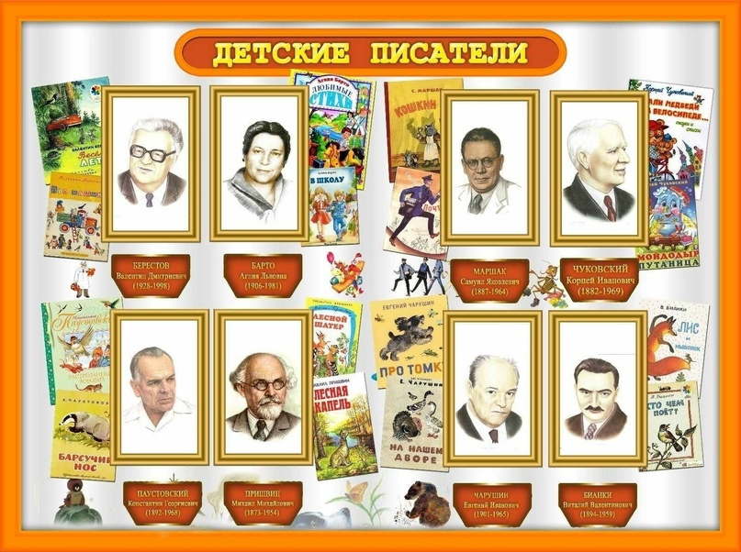

**Полное наименование проекта**: Проект для детей (старшей-подготовительной группы 5-7 лет) "Писатели, любимые с детства"

**Тип проекта**: Информационно-творческий, познавательный

**Продолжительность:** Долгосрочный (сентябрь-ноябрь)

**Авторы проекта:**воспитатели

**Участники проекта:** Групповой - при активном участии родителей, воспитатели.

**Актуальность проекта**

Огромное значение в жизни ребенка имеет книга. Книга — необходимый элемент его духовной жизни. Стойкий интерес к чтению и привычка ребенка читать формируется в семье. В результате чтения книг у ребенка появляются не только новые знания, но и самое главное – новое эмоциональное отношение к окружающему.

Но в наше время дети и их родители стали чаще заменять детскую литературу телевизором и компьютером, а художественная книга остается не тронутой и теряет свое значение в формировании художественного вкуса. У большинства родителей нет времени сесть с ребенком и почитать книгу. Детские психологи считают это большим упущением взрослых в воспитании своих детей.

Реализация данного проекта обеспечит психологическое формирование читателя в дошкольнике. А увлекательное общение с творчеством писателей будет способствовать развитию интереса к книге, что будет являться неотъемлемой частью системы образования дошкольников на этапе становления современной личности.

Изучение литературных произведений способствует формированию литературного вкуса, расширяет кругозор ребенка, обогащает спектр личностных особенностей. Родители воспитанников, наряду с детьми, являются активными действующими лицами.

Цель проекта: формирование у дошкольников устойчивого интереса к книгам, как источнику новой информации, произведению искусства.

**Цель проекта:**

Познакомить детей с детскими писателями и их творчеством.

**Задачи:**

*Способствовать формированию интереса к книгам, произведениям детской литературы;

*Воспитывать умение слушать и понимать произведения разных жанров, выражать эмоции;

*Воспитывать любовь и бережное отношение к книге, способствовать возрождению, поддержанию и сохранению традиций семейного чтения.

*Развивать элементы творчества, формировать умение использовать прочитанное в разных видах деятельности;

*Привлечение родителей к педагогическому процессу, укрепление заинтересованности в сотрудничестве с ДОО.

*Развивать творческие способности при постоянном обращении с книгой. В ролевых играх по литературным сюжетам, в инсценировках и драматизациях, в выразительном чтении стихов.

**Ожидаемые результаты:**

*У детей сформирован интерес к книгам и умение использовать прочитанное в игровой, продуктивной и художественной деятельности.

*Развиты творческие способности, коммуникативные навыки, связную речь, значительно пополнить словарь;

*Развита способность детей узнавать и называть прочитанные детские произведения, их авторов, тексты, персонажей, мораль.

**Продукт проектной деятельности:**

Выставка работ детей совместно с родителями «Мой любимый литературный герой»

**Этапы реализации проекта:**

***1 этап. Подготовительный этап.***

*Подбор наглядно- дидактических пособий, демонстрационного материала для занятий.

*Подбор материала и ознакомление с творчеством детских писателей. *Разработка плана мероприятий с детьми по ознакомлению с творчеством детских писателей совместно с детской библиотекой.

***2 этап: Практический этап***

|  |  |  |
| --- | --- | --- |
| **МЕСЯЦ** | **ПОЭТЫ И ПИСАТЕЛИ** | **СОДЕЖАНИЕ РАБОТЫ С ДЕТЬМИ** |
| **Сентябрь** | Н.Н. Носов | *Познавательная беседа* «Знакомство с жизнью и творчеством Н.Н. Носова». |
|  |  | *Просмотр презентации* «Н.Н. Носов – жизнь и творчество». |
|  |  | *Выставка книг Н.Н. Носов* |
|  |  | *Чтение произведений Н.Н.Носова:* «Живая шляпа», «Автомобиль» «Замазка», «Саша», «На горке», «Леденец», «Заплатка», «Телефон», «Фантазеры», «Бобик в гостях у Барбоса», «Приключение Незнайки и его друзей. |
|  |  | *Рассматривание иллюстраций к произведениям* |
|  |  | *Просмотр мультфильмов* |
|  |  | *Дидактическая игра* «Разрезные картинки». |
|  |  | *Рисование* «Живая шляпа».  *Раскраски к произведениям.*  *Экскурсия в районную библиотеку.* |
|  |  | *Веселая викторина по рассказам Н. Носова* |

|  |  |  |
| --- | --- | --- |
| **Октябрь** | Э.Успенский | *Беседа:* «Э.Успенский и герои его произведений»  «Детские писатели»  *Чтение произведений Э. Успенского* «Крокодил гена и Чебурашка», «Вниз по волшебной реке», Дядя Фёдор, пёс и кот» |
|  |  | *Рисование* «Крокодил Гена», «Сказочные герои» |
|  |  | *Лепка* «Чебурашка»  *Аппликация* «Парад Чебурашек». |
|  |  | *Знакомство с песнями из мультфильмов Э. Успенского* |
|  |  | *Просмотр мультфильма* «Простоквашино» |
|  |  | *Дидактические игры:*  «Знаешь ли ты?», «Узнай героя сказки по описанию», «Помоги герою найти свою сказку», «Волшебные предметы» |
|  |  | Беседа о музеи Чебурашки Э.Успенского в Москве. |
|  |  | *Вечер загадок* «Угадай мультяшного героя» |
|  |  | *Рассматривание иллюстраций к произведениям Э.Успенского*  *Театрализация по стихотворениям Э.Н. Успенского* «Разгром»  *Развлечение–досуг по сказкам Э. Успенского* |

|  |  |  |
| --- | --- | --- |
| **Ноябрь** | А.С.Пушкин | *Беседа* «А. С. Пушкин и его сказки»  *Беседа* «Сказка ложь да в ней намёк» |
|  |  | *Презентация просмотр* «Сказки Пушкина» |
|  |  | *Литературная викторина по сказкам Пушкина*  *Просмотр мультфильма «*Сказка о царе Салтане, о сыне его могучем  богатыре Гвидоне Салтановиче и прекрасной царевне Лебеди» |
|  |  | *Аппликация*: «Золотой петушок»  *Коллективная аппликация* «33 Богатыря и дядька Черномор» |
|  |  | *Рисование:* Одежда сказочных героев (роспись сарафана или рубашки героев), «Золотая рыбка», «Царевна – лебедь». |
|  |  | *Чтение сказок (отрывки) А.С. Пушкина :*  «Сказка о рыбаке и рыбке», «Золотой петушок», «Сказка о мертвой царевне и семи богатырях». |
|  |  | *Рассматривание и сравнение иллюстраций в детских книгах* |
|  |  | *Дидактические игры по произведениям:* «Какой сказочный герой лишний?»,  «Найди предметы из сказок Пушкина» |
|  |  | *Литературная викторина по сказкам Пушкина*. |
|  |  | *Макет «У Лукоморья дуб зелёный…»* |

***3 этап – Заключительный этап***

**Продукт проектной деятельности:**

**\***Развлечение «По страницам любимых книг»

*Фотовыставка «Читаем вместе с семьёй»

**Ожидаемые положительные результаты данной деятельности:**

1. Пробуждение интереса к общению с книгой;

2. Благодаря совместной деятельности родителей и педагогов группы пополнение домашней библиотеки и группового книжного уголка художественной литературой; 3. Позитивные изменения в речи детей;

4. Повышение компетентности членов семьи в вопросах речевого развития ребенка.

